Техника - молодёжи 1975-06, страница 26
Под редакцией дважды лауреата Государственной премии профессора Ивана ДРОНГА,
лауреата Государственной премии, доктора технических наук Игоря ТРЕПЕНЕНКОВА, кандидата технических наук, заместителя директора НЛТИ Николая ЧУХЧИНА

Советским тракторостроителям было чем гордиться—20 апреля 1932 года достиг проектной мощности — 144 трактора в сутки — сталинградский завод: набирал темпы конвейер в Харькове; оставалось полгода до пуска челябинского гиганта. Однако в этой в целом отрадной картине становления новой отрасли все контрастнее вырисовывалась диспропорция в производстве колесных и гусеничных тракторов. К тому же в начавшей складываться у нас системе машин оказывался большой разрыв в мощности между CT3-XT3 15/30 и «Сталинцем-60», возникла настоятельная необходимость заполнить этот разрыв гусеничным трактором средней мощности.
Все попытки решить проблему гусеничного трактора средней мощности малыми силами закончились неудачей. В мае 1932 года этот вопрос обсуждался в Политбюро
ЦК ВКП(б) и СТО. После совещания руководство Всесоюзного автотракторного объединения (ВАТО) издало приказ, обязывавший конструкторов СТЗ и НАТИ разработать -ректор на базе английского тягача «Карден-Лойд», выпущенного в 1931 году фирмой «Армстронг Виккерс».
Вскоре после приказа ВАТО в Сталинград прибыл первый «Карден-Лойд», его тут же разобрали. В июле конструкторы во главе с начальником КБ В. Станкевичем встали за кульманы, а в сентябре закончили компоновочные чертежи.
Сборку первого опытного «Комсомольца» закончили 10 мая 1933 года — внешне он ничем не напоминал трактор. Коробчатая, как у танкетки, рама, впереди кабина, сзади кузов, половину которого занимал дизель М-7, сделанный по типу «Ганомага». Помимо чисто конструкторских недоработок — неравномерное распределение веса на гусеницы, ненадежная система охлаждения двигателя, увеличенный по сравнению с заданием вес, — «Комсомолец» обладал недостатком, делавшим его непригодным для сельского хозяйства: кузов закрывал от тракториста прицепные орудия.
Отставание проектирования от намеченного графика в 13вало беспокойство в Главном управлении тракторной и автомобильной промышленности (ГУТАП) — преемнике ВАТО. В июле 1933 года на завод выезжает комиссия. Рассмотрев состояние дела, она пришла к выводу, что разработать универсальную машину, наилучшим образом сочетающую в себе и скоростные, и тяговые характеристики, невозможно. Мировая практика не знает ничего подобного. Однако производство машин с различными характеристиками можно наладить на одном заводе из унифицированных узлов и деталей.
Как раз такой вариант и предложили конструкторы НАТИ. Они представили комиссии чертежи общих видов двух машин — трактора для сельского хозяйства и для транспорта, — отличающихся друг от друга только местом расположения водителя и органов управления. На сельскохозяйственном тракторе нет грузовой платформы, она устанавливается только на транспортном. Такая компоновка хоть и не дает возможности одновременно использовать трактор и в сельском хозяйстве, и на транспорте, зато, позволяет собрать их на одном конвейере из унифицированных деталей. В своем решении конструкторы НАТИ исходили из того, что завод будет выпускать определенное количество тракторов обоих типов. Чтобы ускорить работу, комиссия рекомендовала направить в Сталинград группу конструкторов НАТИ во главе с В. Слонимским.
15 мая 1935 года в ЦК ВКП(б) состоялось совещание директоров тракторных заводов, на котором обсуждалось положение дел с разработкой гусеничного трактора и возможные сроки перевода сталинградского и харьковского заводов на производство единой для обоих заводов машины. Совещание решило, что в двухмесячный срок заводы должны представить сгои образцы на сравнительные испытания, после чего лучший из них будет поставлен на поток. 16 июля иа опытном поле НАТИ руководители партии и правительства осматривали новые машины. Из Сталинграда прибыли сельскохозяйственный и транспортный варианты дизельного трактора СТЗ-НАТИ, из Харькова — модернизированный В-30/40 с дизелем и ГТ-35/50 — точная копия трактора «Мак Кормик», дизель которого заменили керосиновым двигателем.
СТЗ-НАТИ вышел победителем. Однако и у него обнаружились некоторые неполадки. Приказом наркома тяжелой промышленности Г. Орджоникидзе было образовано объединенное конструкторское бюро из представителей СТЗ, НАТИ и ХТЗ. ОКБ должно было довести конструкцию и подготовить трактор к массовому производству. Из-за отсутствия отечественной топливной аппаратуры дизель СТЗ-НАТИ переделали на керосиновый двигатель. Конец 1935 года и весь 1936 год прошли в полевых испытаниях, проводившихся в Воронежской и Сталинградской областях под руководством М, Якоби и В. Тюляева, транспортные тракторы совершили успешный пробег из Сталинграда в Москву. Одновременно полным ходом велась подготовка к реконструкции заводов. 15 мая 1937 года с конвейера СТЗ сошел последний колесный трактор, а вечером 11 июля конвейер заработал вновь. Производство гусеничных тракторов отечественной конструкции началось. Следом за сталинградским ожил конвейер в Харькове, приступивший к выпуску тех же тракторов под маркой СХТЗ-НАТИ.
При проектировании СТЗ-НАТИ разработчики следовали девизу «Не изобретать, а конструировать», стараясь использовать все лучшее, что накопилось в мировом тракторостроении — гусеницу типа Виккерса, подвеску как у Круппа. коробку передач по образцу Катерпиллера, и трактор получился на редкость удачным и оригинальным. В 1937 году на Международной выставке в Париже он получил высшую награду «Гран-При». Когда в 1941 году учредили Государственные премии СССР, СТЗ-НАТИ был первым советским трактором, удостоенным этой премии.
Во время Великой Отечественной войны сталинградский и харьковский заводы были разрушены. После восстановления на них возобновился выпуск гусеничных машин. К двум прославленным гигантам прибавился построенный в годы войны Алтайский тракторный завод, также освоивший производство этих тракторов под маркой АСХТЗ-НАТИ. В течение целого десятилетия СТЗ-НАТИ был самым распространенным гусеничным трактором, и лишь в 1949 году его сменил дизельный ДТ-54.
С историей создания трактора АСХТЗ-НАТИ связан любопытный эпизод. Когда в 1946 году из Научного автотракторного института (НАТИ) выделились подразделения, занимавшиеся тракторной тематикой, было принято решение сохранить за ними название института, потому что оно начертано на радиаторах сотен тысяч тракторов, пользующихся на селе особой любовью.
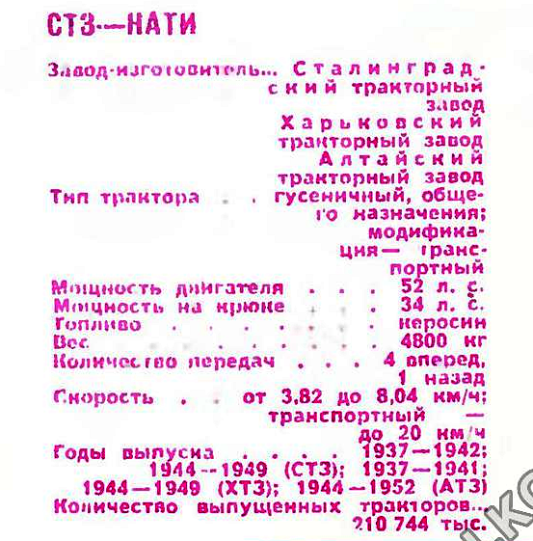
ЛЕОНИД ЕВСЕЕВ, инженер

